|  |  |  |  |
| --- | --- | --- | --- |
|  | Nations Unies | ECE/TRANS/WP.29/GRE/2016/29 | |
| _unlogo | **Conseil économique et social** | | Distr. générale  11 août 2016  Français  Original : anglais |

**Commission économique pour l’Europe**

Comité des transports intérieurs

**Forum mondial de l’harmonisation   
des Règlements concernant les véhicules**

**Groupe de travail de l’éclairage et de la signalisation lumineuse**

**Soixante-seizième session**

Genève, 25-28 octobre 2016

Point 7 h) de l’ordre du jour provisoire

**Autres Règlements :   
Règlement no 123 (Systèmes d’éclairage avant adaptatifs (AFS))**

Proposition de complément 8 à la série 01 d’amendements au Règlement no 123 (Systèmes d’éclairage avant adaptatifs (AFS))

Communication de l’expert du Groupe de travail « Bruxelles 1952 » (GTB)[[1]](#footnote-2)\*

Le texte ci-après, qui a été établi par l’expert du Groupe de travail « Bruxelles 1952 » (GTB), vise à corriger certaines incohérences et à introduire des dispositions permettant l’adaptation à la conduite par temps de brouillard. Les modifications apportées au texte actuel du Règlement sont indiquées en caractères gras pour les ajoutsou biffés pour les suppressions.

I. Proposition

*Paragraphe 5.7.3*,modifier comme suit :

« 5.7.3 Qu’en cas de panne, le système se mette automatiquement en faisceau de croisement ou dans un état tel que les valeurs photométriques ne soient pas supérieures à 1 300 cd dans la zone III b définie à l’annexe 3 du présent Règlement et soient au moins égales à 3 400 cd en un point du “segment ~~E~~~~max~~ **Imax**”, par des moyens tels, par exemple, que l’extinction, l’affaiblissement ou l’abaissement du faisceau et/ou une substitution de fonction ;

Lors de l’exécution des essais pour vérifier la conformité avec les présentes prescriptions, le service technique chargé des essais d’homologation se réfère aux instructions fournies par le demandeur. ».

*Paragraphe 6.2.4*,modifier comme suit :

« 6.2.4 Lorsqu’il émet un certain mode de faisceau de croisement, le système doit être conforme aux prescriptions de la section pertinente (C, V, E ou W) de la partie A du tableau 1 (valeurs photométriques) et du tableau 2 (~~E~~~~max~~ **Imax** et emplacement de la coupure) de l’annexe 3 du présent Règlement, ainsi que de la section 1 (prescriptions applicables à la coupure) de l’annexe 8 du présent Règlement. ».

*Paragraphe 6.2.5.4*,modifier comme suit :

« 6.2.5.4 Si l’homologation est demandée pour un mode d’éclairage en virage de la catégorie 1, le système soit conçu de telle sorte que, en cas de défaillance du mouvement latéral ou de la modification de l’éclairement, il soit possible d’obtenir automatiquement des conditions photométriques, soit correspondant à celles définies au paragraphe 6.2.4 ci-dessus, soit produisant des valeurs ne dépassant pas 1 300 cd dans la zone III b, telle que définie à l’annexe 3 du présent Règlement, et au moins égales à 3 400 cd en un point du “segment ~~Emax~~ **Imax**” » ;

*Annexe 3, figure 1*,modifier comme suit (la modification concernant Imax est surlignée en jaune) :

# « Figure 1 **Positions angulaires des prescriptions photométriques du faisceau de croisement (pour la circulation à droite)**

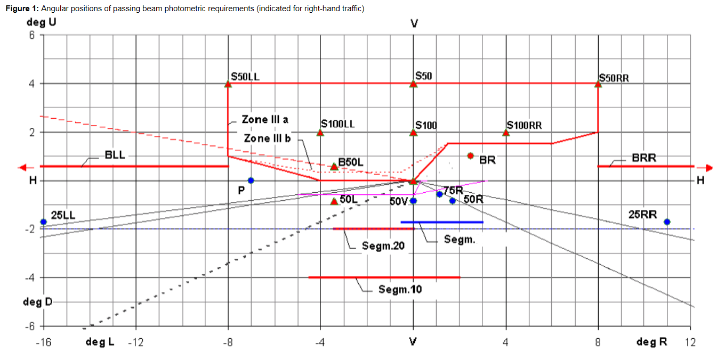 ».

**Imax**

*Tableau 1, partie A, ligne 18*, remplacer « Emax » par « **Imax** ».

*Tableau 1, partie B, ligne 18*, remplacer « Emax » par « **Imax** ».

*Tableau 1, note de bas de page 3*, modifier comme suit :

«  3 **Les p**~~P~~rescriptions ~~d’emplacement~~ conform**es**~~ément~~ aux dispositions du tableau 2 ci‑dessous (“segment ~~E~~~~max~~ **Imax**”) **s’appliquent elles aussi**. ».

*Tableau 2*, modifier comme suit :

# « Tableau 2 **Éléments, position angulaire ou valeur en degrés d’un faisceau de croisement et prescriptions supplémentaires**

|  | *Position angulaire/valeur en degrés* | *Faisceau de croisement  classe C* | | *Faisceau de croisement  classe V* | | *Faisceau de croisement  classe E* | | *Faisceau de croisement classe W* | |
| --- | --- | --- | --- | --- | --- | --- | --- | --- | --- |
| *No* | *Désignation de la partie du faisceau et prescriptions* | *horizontale* | *verticale* | *horizontale* | *verticale* | *horizontale* | *verticale* | *horizontale* | *verticale* |
| 2.1 | L’~~E~~~~max~~**Imax** ne doit pas être situé en dehors du rectangle compris (au-dessus du “segment ~~E~~~~max~~**Imax**”) | entre 0,5 L et 3 R | entre 0,3 D et 1,72 D |  | entre 0,3 D et 1,72 D | entre 0,5 L et 3 R | entre 0,1 D et 1,72 D | entre 0,5 L et 3 R | entre 0,3 D et 1,72 D |
| 2.2 | La coupure et ses parties doivent : | | | | | | | | |
| a) satisfaire aux prescriptions du paragraphe 1 de l’annexe 8 du présent Règlement et | | | | | | | | |
| b) être positionnées de telle sorte que la partie horizontale soit : |  | à V = 0,57 D |  | ≤0,57 D ≥1,3 D |  | ≤0,23 D8 ≥0,57 D |  | ≤0,23 D ≥0,57 D |

8 Les prescriptions conformes aux dispositions du tableau 6 ci-dessous s’appliquent elles aussi. ».

*Annexe 4*,

*Partie introductive*, modifier comme suit :

« Annexe 4

Essais de stabilité des caractéristiques photométriques des systèmes en fonctionnement − Essais de systèmes complets

Essais sur des systèmes complets

Une fois mesurées les valeurs photométriques conformément aux prescriptions du présent Règlement, au point ~~E~~~~max~~ **Imax** pour le faisceau de route et aux points HV, 50V et B50L (ou R), selon le cas, pour le faisceau de croisement, un échantillon de système complet doit être soumis à un essai de stabilité des caractéristiques photométriques en fonctionnement

…

(*Le reste du texte n’est pas modifié*)».

*Paragraphe 1.2.1.5*, modifier comme suit :

« 1.2.1.5 Application du mélange d’essai sur l’échantillon

On applique uniformément le mélange d’essai sur toute la ou les surfaces de sortie de la lumière de l’échantillon d’essai puis on laisse sécher. On répète cette opération jusqu’à baisser l’éclairement à une valeur comprise entre 15 et 20 % des valeurs mesurées à chacun des points suivants, dans les conditions décrites dans la présente annexe :

~~E~~~~max~~ **Imax** pour un feu de route, à l’état neutre,

50V pour un faisceau de croisement de classe C et pour chacun de ses modes indiqués. ».

*Annexe 5, paragraphe 2.4*, modifier comme suit :

« 2.4 Caractéristiques photométriques mesurées et relevées

Les projecteurs prélevés sont soumis à des mesures photométriques aux points prévus par le Règlement, en limitant le relevé :

Aux points ~~E~~~~max~~ **Imax**, HV1, “HL” et “HR2” dans le cas du faisceau de route ; et

Aux points B50L, HV le cas échéant, 50V, 75R le cas échéant, et 25LL dans le cas du faisceau de croisement (voir fig. 1 à l’annexe 3). ».

*Annexe 6, paragraphe 2.1.2.1*, modifier comme suit :

« 2.1.2.1 Méthode

Les échantillons subissent des mesures photométriques avant et après essai.

Les mesures photométriques sont faites conformément à l’annexe 9 du présent Règlement, aux points suivants :

B50L et 50V pour un faisceau de croisement de classe C ;

~~E~~~~max~~ **Imax** pour le faisceau de route du système. ».

II. Justification

1. Lorsque la série 01 d’amendements au Règlement no 123 a été introduite en vue de convertir les prescriptions photométriques d’éclairement E (lux) en intensités lumineuses I (cd), quelques changements de Emax en Imax ont été omis. Le présent amendement effectue les corrections nécessaires.
2. En outre, le tableau 2 de l’annexe 3 est modifié de telle manière à prévoir des sous-classes de la classe C afin d’abaisser l’emplacement de la coupure afin de rendre possible l’adaptation à la conduite par temps de brouillard et ainsi éviter l’éblouissement et accroître la sécurité.

1. \* Conformément au programme de travail du Comité des transports intérieurs pour la période 2014-2018 (ECE/TRANS/240, par. 105, et ECE/TRANS/2014/26, activité 02.4), le Forum mondial a pour mission d’élaborer, d’harmoniser et de mettre à jour les Règlements en vue d’améliorer les caractéristiques fonctionnelles des véhicules. Le présent document est soumis en vertu de ce mandat. [↑](#footnote-ref-2)